Бизнес-план ателье по пошиву одежды
Содержание

- Конфиденциальность
- Резюме
- Этапы реализации проекта
- Характеристика объекта
- План маркетинга
- Технико-экономические данные оборудования
- Финансовый план
- Оценка риска
- Финансово-экономическое обоснование инвестиций
10. Выводы

1. Конфиденциальность

Информация и данные, содержащиеся в данном бизнес-плане, являются конфиденциальными и предоставляются при условии, что они не будут переданы третьим лицам без предварительного согласия предприятия-заявителя и разработчика бизнес-плана.
Бизнес-план предназначен для оценки экономической эффективности инвестиционного проекта и использования в качестве коммерческого предложения в процессе проведения переговоров с заинтересованными инвесторами и кредиторами.
Принимая на рассмотрение данный бизнес - план, получатель берет на себя ответственность за соблюдение указанных условий.
Все данные, оценки, планы, предложения и выводы, приведенные в данном документе, касающиеся расходов, объемов реализации, источников финансирования и прибыльности проекта, актуальны при условии форс-мажорных обстоятельств и основываются на согласованных мнениях участников разработки бизнес-плана.

2. Резюме

Настоящий проект представляет собой план создания ателье по пошиву одежды с денежным оборотом в два года.
Руководитель проекта
Идея проекта: Идея создания ателье по пошиву одежды оборотом в два года преследует три цели:
- Создание высокорентабельного предприятия.
- Получение прибыли.
- Удовлетворение потребительского рынка в предоставлении услуг пошива и ремонта верхней и нижней одежды потребителей отдельного района населенного пункта.
Финансирование проекта: Осуществляется путем получения коммерческого кредита в размере 500000 рублей.
Характер предприятия: предприятие по пошиву и ремонту верхней одежды.
Стоимость проекта: 500000 руб.
Сроки окупаемости: 2 года.
Доход инвестора составит 47500 рублей.
Выплаты процентов по кредиту начинаются с первого месяца реализации данного проекта.
Возврат заемных средств начинается с первого месяца реализации проекта. Данное обстоятельство введено в данном бизнес плане для упрощения понимания структуры расчета потока дисконтирования и регулирования денежного потока.
Заложенная процентная ставка по заемным средствам 24%:
Общая сумма начисленных процентов составит 47500 рублей.
Условный жизненный цикл проекта 2 года.
Срок окупаемости с начала реализации проекта 1 месяц.
Срок окупаемости с учетом дисконтирования 1 год.
Общий экономический эффект от реализации проекта за условный жизненный цикл составляет 24453036,56 руб.

3. Сроки и основные этапы реализации проекта

Начало реализации проекта начинается после получения кредита. Окончание через 24 месяца.
Необходимые для реализации проекта мероприятия описаны в Таблице 1 «Этапы проекта» Приложений.
4. Характеристика объекта

Ателье по пошиву одежды предназначено для ремонта и пошива одежды. Потребителем услуг являются жители и предприятия населенного пункта. В планах организации предполагается производство готовой продукции, а также мелкий и сложный ремонт одежды.
Назначение бизнеса - открытие ателье, ориентированного на массового клиента со средним уровнем доходов.
Помещение должно быть небольшим, начиная от 15-20 квадратных метров. Для самого скромного швейного ателье потребуется не менее 20-25 кв. м. На этой территории можно разместить рабочие места, примерочную, зону для приема и обслуживания клиентов. Средняя площадь ателье 50-70 квадратных метров. Лучше предусмотреть отдельное помещение для салона, в котором можно принимать клиентов, и для цеха, где будет работать персонал.
Также существует возможность аренды помещения с помощью субарендаторов, которые уже ведут свой бизнес - ремонт обуви, ремонт часов и тому подобное и сделать ремонтную мастерскую разнообразного профиля. Стоимость аренды будет относительно недорогой. В торговых центрах стоимость значительно выше, чем, например, в жилом доме.
При открытии ателье необходимо зарегистрироваться в качестве ПБОЮЛ (предпринимателя без образования юридического лица) в Едином окне при налоговой инспекции, а также получить разрешения СЭС и пожарных на работу швейного цеха именно в арендуемом помещении.
Также ателье часто размещают на первых этажах зданий или в торговых центрах. Размещение в торговом центре по оценкам специалистов, имеет преимущество в связи с большей проходимостью такого места. Тем более что люди, часто, покупая себе одежду, хотят сразу ее надеть и носить, но она не всегда бывает по размеру, нужны дополнительные «подгонки» по фигуре и ушивание длины, например, брюк. Ателье, расположенное в таком торговом центре, будет как раз кстати.
Ателье, которое будет заниматься и пошивом, и ремонтом одежды, лучше открывать как можно ближе к центру города. В этом районе сконцентрированы магазины, торгующие одеждой и тканями. Идеально, когда ателье находится рядом с таким магазином или в одном здании. О преимуществах такого размещения рассказано выше.
Одним из критериев выбора места для ателье является высокая проходимость. Вход в ателье должен обязательно располагаться со стороны оживленной улицы, чтобы вывеску и вход в ателье можно было легко заметить и запомнить.
Ателье, которое в своих планах имеет не только ремонт, но и пошив одежды, обязательно должно находиться на первом этаже здания размещения. Более высокие этажи должны занимать только заведения, у которых уже есть контингент постоянных клиентов, которых устраивает качество оказываемых услуг, и они не собираются уходить к конкурентам ни при каких условиях.
Открывая ателье на втором этаже или выше, можно однозначно лишить бизнес значительного количества клиентов. Многие потребители заведомо негативно относятся к препятствиям типа лестниц и любых лишних подъемов. Единственный решением данной проблемы может являться удобный по габаритам лифт, но обязательно нужно позаботиться о его постоянной исправности, заключая договор со специалистом по ремонту подобной техники.
Обычное время работы любого ателье пять дней в неделю с 10.00 до 20.00. Более частый прием клиентов потребует увеличения числа персонала минимум вдвое, что увеличит расходы на оплату труда, а также налоговые отчисления. При работе ателье в одну смену потребуется один закройщик и две швеи. Выгодным решением при открытии нового предприятия по открытию ателье является прием на работу закройщика универсала, который может кроить и легкую, и верхнюю одежду, как мужскую, так и женскую.
Швеи должны уметь, как шить, так и ремонтировать вещи. В совсем маленьком ателье директор может сам выполнять функции организатора, то есть принимать заказы, выполнять функции и закройщика, и модельера.
В среднем одна швея в России получает заработную плату от 10 тыс. руб., закройщик - от 15 тыс. руб. Оплата труда во многих ателье сдельная: закройщик и швеи получают от 25 до 40% от заказа, что позволяет стимулировать качество работы персонала. Но лучше всего подбирать работников-профессионалов, которые любят свое дело, что не позволяет им делать некачественный продукт.
Персонал можно подбирать из числа своих знакомых, по рекомендациям, а также через Интернет и кадровые агентства. При заключении договора обязательно оговаривайте все тонкости, касающиеся материальной ответственности швеи и закройщика. Часто клиенты приносят очень дорогие изделия для ремонта и материал для пошива одежды, и, в случае неопытности или недобросовестности швея в полной мере нести ответственность за испорченную вещь. Несмотря на то, что ремонт одежды является более дешевой услугой, чем пошив, заработать на нем можно за счет скорости и большего числа заказов. Пошив одной вещи в среднем по России стоит от 2500 рублей и во временном интервале занимает от двух недель. Ремонт же можно произвести минимум в течение 10 - 30 минут, а стоимость его начинается от 150 руб. Это и дает преимущество заказов по ремонту над заказами по пошиву одежды.
Важное место в организации ателье занимает оформление. Достаточно сделать косметический ремонт, установить красивые зеркала, оборудовать примерочные кабины, установить мягкий уголок, установить на стене телевизор для ожидающих клиентов, чтобы у потребителей оставалось приятное впечатление о ателье и хотелось вернуться вновь. Необходимо оформить стенд с описанием тем по грамотному подбору одежды, описанием офисного дресс-кода, как подобрать и грамотно носить купальник, как грамотно подобрать одежду согласно фигуре и прочие полезные мелочи. Подобные действия в отношении клиентов способствуют созданию репутации и привлекают дополнительную постоянную клиентуру.
Также при организации ателье необходимо приобрести высокотехнологичное оборудование для организации технологического процесса.
При грамотном руководстве любое швейное ателье может перерасти в дом моды. Для этого обязательно потребуется дизайнер, который будет конструировать авторские эксклюзивные модели. Также необходимы будут
вложения в популяризацию его имени. Поэтому необходимо будет потратить определенное количество денежных средств на создание коллекции, рекламную кампанию, показы и презентации. Ежемесячные расходы на рекламу для начинающих будут составлять затраты на рекламу в Средствах Массовой Информации, визитки, буклеты, фирменные бланки, пакеты. Также издержки составят изготовление коллекций, организация дефиле. Первых результатов узнавания дизайнера можно достигнуть в течение двух трех лет. Но вложения стоят того, прибыль дома мод может в 500 раз превышать прибыль обычного ателье.
На сегодняшний день функционирует множество мелких частных портных, а также полноценных ателье, которые и формируют рынок предоставления услуг по пошиву и ремонту одежды, но большинство из них не учувствует в конкуренции, так как рынок освободился от большинства недобросовестных исполнителей. Этот бизнес окупается достаточно быстро и не требует большого объема инвестиций, но это не отменяет наличие бизнес-плана, как подробного руководства, со всеми расчетами, сроками, рисками.
Соответственно, оборудование окупится за год, в следующих периодах все затраты будут составлять остальные начальные затраты.
5. План маркетинга

Прежде чем начать рассматривать конкурентную среду рассмотрим текущее состояние потребительского рынка. В настоящее время международный кризис диктует свои условия жизнедеятельности, как граждан, так и предприятий в целом. Современное состояние экономики обусловлено международным кризисом. Деятельность тех предприятий, которые изжили себя по экономическим и моральным признакам, прекращается. В сложные времена на рубеже 2008 и 2009 годов закрылось огромное количество предприятий. Все более прозрачными становятся все схемы бизнеса. Упрощаются схемы товарообмена и зачисления денежных средств на счета, как предприятий, так и граждан. Потребители становятся более избирательными в своих расходах, мотивируя это ограничениями в денежных средствах.
Статистика, по оценкам экспертов показывает, что с каждым годом новых ателье открывается в два раза больше, чем закрывается, а поскольку спрос на ремонт одежды с каждым годом растет, такая тенденция должна сохранится и далее. Необходимо отметить, что в последние несколько лет спрос именно на пошив изделий упал, поскольку рынок легкой промышленности переполнен готовой продукцией. Но в данном случае есть нюанс -потребительская активность привела к росту спроса на ремонт одежды. Нередко купленные в магазине вещи требуют доработки — необходимо укоротить брюки или подбить рукава, подогнать по фигуре платье и прочее. Именно поэтому в крупных торговых центрах стали появляться салоны по ремонту одежды, в которых за считанные минуты уберут все недостатки модели и подчеркнут достоинства фигуры заказчика.
Российский рынок бытовых услуг характеризуется динамичным развитием и по оценкам экспертов составляет в среднем 20% в год, что связано с ростом цен на услуги. В натуральном выражении объемы бытовых услуг населению отражаются в более умеренных темпах роста, которые составляют порядка 8%. Сегодня услуги по ремонту и пошиву одежды, пошиву и вязанию трикотажных изделий составляют около 8% всего объема бытовых услуг. Данный сегмент рынка стабильно растет, но темпы роста ежегодно уменьшаются и в среднем составляют около10%.
Спрос на ремонтные работы со временем активизируется, ведь покупательная способность россиян в связи с кризисом несколько упадала, и они будут пытаться максимально продлить срок эксплуатации уже имеющегося гардероба, чтобы не тратиться на покупку нового. В то же время пошив будет становиться для ателье все менее прибыльным. Исключение составят разве что мастерские именитых дизайнеров, клиенты которых готовы доплачивать за престижность одеваться у модного портного.
Предприимчивые россияне придумали, как извлечь выгоду из экономического кризиса. Освободившиеся площади, которые раньше занимали офисы банков и страховых компаний, постепенно арендует мелкий бизнес. Цены на аренду во многих городах России снизились в разы, а спрос на их продукцию повысился. В столице появляется все больше маленьких магазинов или возвращаются добрые старые ателье.
Сегодня в России работают не только швейные ателье, но и частные портные, принимающие заказчиков на дому, которых втрое больше, чем полноценных ателье. Ранее предпринимателей привлекал растущий спрос на услуги на фоне сравнительно невысокого входного порога в этот бизнес. Вплоть до кризисной ситуации объемы заказов в среднестатистическом ателье увеличивались на 25–30% в год, что позволяло мастерским динамично пересматривать цены: за последние два года расценки на их услуги выросли вдвое. При этом вложения в открытие нового ателье минимальны: заведение экономичного класса может начать работу, имея на вооружении пару старых швейных машин и утюг. Следствием данной ситуации является то, что портные прочно обосновались при торговых центрах, крупных магазинах и на рынках, продавцы которых исправно снабжали и снабжают мастеров своими клиентами, которым купленная вещь не пришлась впору.
Но, к сожалению, большое количество мастеров выполняли свою работу не качественно и брались только за самые простые заказы, такие как, укорачивание брюк, отказываясь при этом от сложных работ или делая их плохо. В условиях снижения количества клиентов существенно снизилось количество халтурщиков, а борьба за клиента обострилась. Качество является главным конкурентным преимуществом портных.
Вторым по важности критерием притока потребителей является готовность и выполнение сложнейших работ: перелицовка изделия, замена подкладки в пальто, ликвидации потертостей меха и прочее. В настоящее время существует небольшое количество ателье, которые могут обеспечить данный спрос нужным оборудованием и специалистами.
Также предприятию необходимо уделить особое внимание налаживанию денежного потока не только в плане поступлений от традиционного пошива одежды и ремонта, но и от нетрадиционных заказчиков услуг предприятия. В частности специализированные заказы от танцевальных клубов, костюмы для театра, машинное вязание на заказ, ремонт кожаных и меховых вещей, заказы для военных, специализированная одежда и пр. Снижение цен, по оценкам экспертов, в настоящее время не предвидится, скорее всего, предприниматели, при сохранении цен, будут снижать себестоимость за счет сокращения арендуемой площади мастерских. У государства есть риск получить укрытие налогов и создание подпольных предприятий. Анализируя ситуацию, сложившуюся на рынке предприятий пошива и ремонта одежды необходимо отметить следующую ситуацию. Несмотря на то, что количество участников рынка сократилось, объем потенциальных потребителей остался на прежнем уровне и будет только возрастать. Необходимо обязательно провести комплекс мероприятий по формированию потребительского мнения, поскольку в сознании граждан в большинстве случаев ателье ассоциируется с совдеповского вида заведением с плохим освещением и некачественным обслуживанием.
Ателье по пошиву одежды необходимы следующие мероприятия для формирования потребительского сознания о том, что приобрести данную услугу можно легко и сэкономив при этом массу времени:
- реклама в местных и специализированных газетах и журналах;
- реклама в специализированных учебных заведениях, готовящих швей и портных, расположенных в городе;
- создание сайта;
- создание инфраструктуры и условий труда работникам.
Реклама на телевидении является дорогостоящим рекламным каналом. Основным же методом продвижения продукции можно считать рекламу посредством качества пошива и ремонта, а также качеством обслуживания потребителя. Самая лучшая реклама в данном случае — это качество и мастерство выполненного заказа. В данном случае уместно привести пример советских времен, когда было не только модно и престижно одеваться у своей швеи или портного, но и просто не прилично носить плохо сидящую одежду. К хорошему портному или отличной швее записывались на прием, как к врачу, поскольку от спеха посещения зависели, свидания, собеседования и иные мероприятия жизни человека. Впрочем, сейчас мало что изменилось, люди по прежнему встречают по одежке, и гораздо чаще стали провожать тоже по одежке.
Рассчитаем потенциальное количество открытия новых ателье по пошиву одежды в России. Данные статистики по состоянию на 01.01.2009 года.

Таблица 2.Потенциал создания ателье по пошиву одежды в России
 | Москва | Санкт-Петербург | В России | В Европейской части
Количество населения в населенном пункте | 10,7 млн.чел. | 4.6 млн.чел. | 141,9 млн.чел. | 112,53 млн.чел.
Количество Ателье по пошиву одежды | 570 | 240 | 7600 | 5600
Рост отрасли | 20-30% | 20-30% | 20-30% | 20-30%
Выбытие участников | 3-5% | 3-5% | 3-5% | 3-5%
Потенциал создания Ателье по пошиву одежды в России | 97 | 41 | 1292 | 952

Учитывая среднестатистические данные, общее количество населения Российской Федерации составляет 141,9 млн. человек. Количество Ателье по пошиву одежды в настоящее время по официальным источникам приближается к 7600. В связи с приростом потребителей услуг ателье по пошиву одежды в России потенциальное количество открытия новых ателье составляет 1292 единицы, при общей картине роста потребления.
Эксперты считают, что количество пользователей какой-либо услуги, позволяющее ей стать социально значимой, составляет 1% от экономически активного населения. Значит, для России это 1% от 71 млн. человек, т. е. 710 тыс. человек. То есть при грамотно выстроенной маркетинговой политике, подходу к организации производственного процесса, создании репутации, открытие нового предприятия способно существовать, выполнять свои функции и приносить прибыль его владельцу. Следовательно, организация ателье по пошиву одежды при грамотном управлении и выполнении свое миссии должно принести запланированную прибыль.
Рассмотрим конкурентную среду рынка предоставления услуг Ателье по пошиву одежды в 2009 году.

Таблица 3 Состояние конкурентной среды услуг по пошиву одежды в 2009 году.
Регион Северо-западный округ - Ленинградская область | Прирост 1 квартала 2009 по отношению к 2008 году  15,12%
Уральский федеральный округ | 14,45%
Центральный Федеральный округ Южный Федеральный округ | 19,05% 9,1%
Приволжский Федеральный округ | 4,9%

Рынок ателье насыщен участниками, но в течение прошлого года временно сократилось потребление в связи с сокращением потребления в целом, потому его покинули от 3 до 5 процентов составляющих игроков в соответствии с районом хозяйственной деятельности.
Рынок Ателье по пошиву одежды медленно реагирует на изменения конъюнктуры в связи с относительностью эластичности спроса на данный вид услуги, поэтому увеличение объемов предоставления услуг ателье по пошиву одежды стоит ожидать во втором полугодии 2009г., первом полугодии 2010 года.
Основными потребителями ателье являются:
- частные лица — постоянный контингент ателье;
- военные заказы;
- милиция;
-танцевальные группы; - заказы спецодежды и прочее.
Средние цены на услуги Ателье по пошиву одежды в рублях представлены в Таблице 4.

Таблица 4. Средние цены на услуги Ателье по пошиву одежды
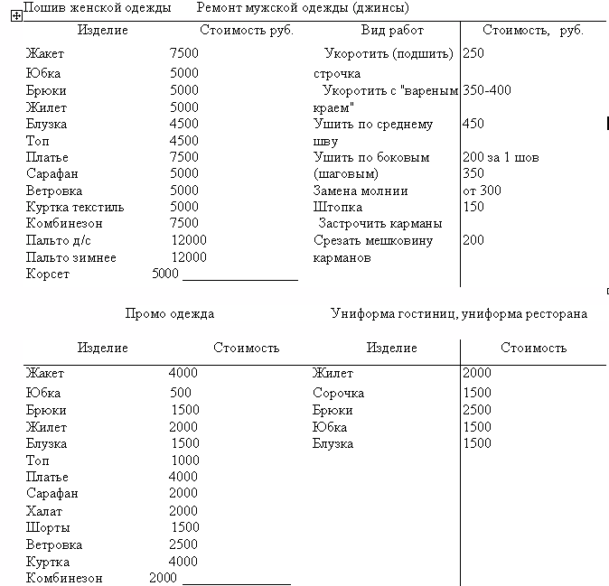
Цены представлены в соответствии с основными услугами ателье по пошиву одежды и основаны контингентом потребителей.
Итак, ателье по пошиву одежды как бизнес является высокодоходным и перспективным при грамотной организации производства, несмотря на ужесточившиеся условия деятельности на рынке. Наоборот именно ужесточившиеся условия игры позволили вытеснить с рынка недоброкачественных исполнителей, что обезопасило потребителей от брака в работе мастеров и создало платформу для укрепления позиций не только отрасли в целом, но и увеличивает число граждан, желающих воспользоваться данным видом услуг. Следовательно, количество заказов в ателье должны увеличиться. Ателье по пошиву одежды при условии инвестиций в качественное оборудование и отличных мастеров, принес т высокий доход и окупит производство в течение одного двух лет. Поэтому финансовые вложения в его создание вполне оправданы.

6. Технико-экономические данные оборудования

Основным оборудованием являются швейные машинки различного назначения: подшивочная, прямострочная, трикотажная, скорняжная при работе со шкурами животных, стоимость каждой варьируется от 10000 до 100000 руб.
Также потребуется: оверлок, парогенератор, стулья, зеркала, осветительные приборы, утюги, мебель для рабочего места администратора, манекены, которые представлены в Таблице 5 Приложений. Общая стоимость оборудования может составлять от 200-400 тыс. руб. Расходные материалы и ремонт оборудования - порядка 8-15 тыс. руб. в месяц.
Минимальный набор оборудования для открытия швейного ателье:
- Оверлок
- Две швейные машины
- Закройный стол
- Лекала
- Утюг с парогенератором
- Гладильная доска
- Три манекена
8. Два вешала.
Оборудование должно быть качественным, чтобы не было необходимости его замены. По подсчетам экспертов, весь комплект обойдется примерно в 100 тыс. руб. К расходным материалам относятся нитки различного цвета и толщины, фризелин, выбор тканей, наборы запасных игл, фурнитура и запчасти, масла и технические приспособления для ремонта оборудования. Техническая оснащенность Ателье по ремонту одежды должна быть такой, чтобы способствовать росту производительности, отвечать технике безопасности, соответствовать репутации и заложенной в маркетинговую политику предприятия стратегии долгосрочных инвестиционных вложений. Именно поэтому предприятие необходимо снабдить высокоэффективным, надежным оборудованием, способным обезопасить данный вид бизнеса от негативного влияния внешней среды.

7. Финансовый план

Система учета:
Финансовый год предприятия начинается в январе.
Валюта проекта: рубли (руб.)
Основные уплачиваемые налоги:
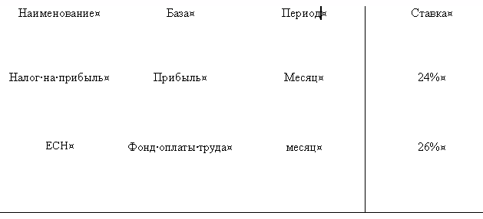

Прогнозируемая структура доходов. Прогноз продаж 2008-2009 годов основан на:
- анализе спроса потребителей услуг пошива и ремонта одежды;
- анализе рынка предоставления услуг предприятий «Ателье по пошиву одежды»;
- на общих выводах о состоянии рынка производства продукции «Ателье по пошиву одежды».
При составлении программы реализации услуг предприятия будет рассматриваться самый низкий порог рентабельности работы Ателье по пошиву одежды. Рассмотрим план объемов оказания услуг ателье в Таблице 6.

Таблица 6. План объемов предоставления услуг расчетного периода
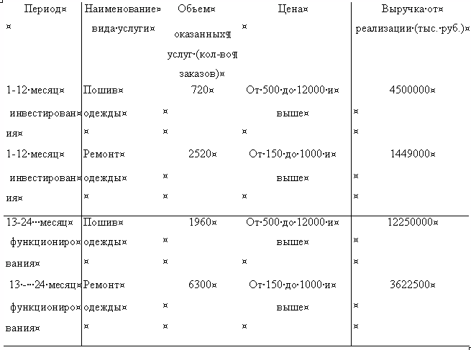

При сохранении тенденций развития данного рынка, а именно прироста объемов услуг ателье по пошиву одежды и потребления в размере от 5 до 20 % в год, предприятие достигнет роста объемов реализации до 19,5 млн. рублей в год и более.
Учитывая данные роста объемов продаж, произведен расчет дисконтированных потоков выручки, выплаты кредита, расходов на деятельность предприятия представленный в Таблице 7 Приложений.
Данные по расходам предприятия представлены в таблице 8 Приложений. Поскольку предприятие преследует цель преодолеть барьеры вхождения на рынок и занять прочное место в данном сегменте рынка, то приобретать необходимо высококачественное оборудование, которое и составляет основную расходную часть проекта. К приобретению запланированы специализированное оборудование, швейные машинки, расходные материалы и прочее.
Также на предприятии предусматривается привлечение высококвалифицированной рабочей силы, для чего будет применена система найма. Конкурс на вакантные места обязательно будет установлен, поскольку работа на данном предприятии будет являться престижной в связи с достойной оплатой и общим количеством швей и портных, оставшихся без работы в период кризиса. Претенденты будут отбираться в течение месяца.

- Оценка риска

Риски при ведении данного вида бизнеса состоят в следующем:
- высокий уровень конкуренции;
- высокий уровень профессионализма;
- сложившийся рынок потребительских предпочтений;
- сложность выбора стоимости цена-качество.
- Финансово-экономическое обоснование инвестиций
бизнес план ателье
Для реализации проекта предприятию необходимо взять кредит в размере 500000 рублей на 12 расчетных месяцев с нормой дисконта 24%.
При расчете выяснилось, что точка безубыточности предприятия начинается с 1-го расчетного месяца. В этот период первая сумма прибыли составит 95825,96 рублей.
По истечении периода кредитования сумма прибыли составит 633842,53 руб. При этом прибыль банка составит 47500 руб. за 12 расчетных периода.
Ежемесячные выплаты расходов составили 186830 рублей.
Итоговая валовая прибыль проекта составила: 21821499,96 рублей.
Прибыль проекта составила: 24453036,56 рублей.

10. Выводы

Проведенное исследование показало, что такой вид бизнеса, как создание ателье по пошиву одежды является прибыльным, высокорискованным и перспективным. Одно из главных условия его функционирования является найм портных, закройщиков и швей высокого уровня профессионализма, что связано с объективными экономическо-финансовыми событиями и сложившимся в период кризиса высоким уровнем конкуренции. Открытие потребует от руководителя проекта самоотдачи, высокого напряжения волевых усилий, знаний, а также осознания того, что данный вид бизнеса требует тщательной проработки и значительных усилий при формировании собственного контингента потребителей. Если руководитель проекта понимает, и берет на себя ответственность за создание такого предприятия, берет на себя материальную ответственность, то его интеллектуальные, финансовые и личные вложения будут приносить прибыль, а предприятие выполнять свою непосредственную задачу, необходимую экономике и обществу в течение десятилетий.

Таблица 1 Этапы проекта
Этапы проекта | Условия выполнения | Сроки выполнения
Начало проекта | Наличие бизнес плана | 01/2 год
Заключение инвестиционного договора | 1 месяц проекта | 1-30 банковских дней
Получение кредита | Наличие соответствующего пакета документов | 01 месяц
Внесение в госреестр, постановка на учет в административных и налоговых органах | Заключение инвестиционного договора | 1-30 календарных дней
Проверка СЭС и пожарной охраной | Заключение инвестиционного договора | 1-30 календарных дней
Подбор местоположения и оформление документации | Предварительные работы | 01 месяц
Заключение договора аренды помещения | Заключение инвестиционного договора | 1-30 календарных дней
Покупка оборудования Заключ | ение инвестиционного д | о1го-3в0оркалендарных дней
Установка оборудования | Получение инвестиционных средств | 1-30 календарных дней
Найм персонала | Производственная деятельность | 1-30 календарных дней
Обучение персонала | Окончание этапа организации производственного процесса | 1-30 календарных дней
Проведение маркетинговой компании | 360 календарных дней | 1-360 календарных дней
Окончание проекта |  | 12 месяц – 24 месяц

Оборудование, необходимое для открытия ателье по пошиву одежды

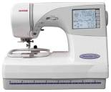
Швейная машинка

Оверлок

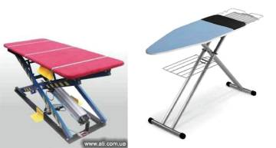
Закройный стол Гладильная доска

Утюг

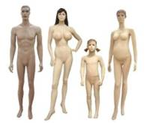
Манекены

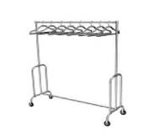
Вешалка
Таблица 8. Расходы проекта (в руб.)
Наименование статьи расходов | Стоимость
 | Кол-во (шт) | в месяц | в год | Единовре-менная покупка | Итого расходы в год
Аренда помещения | 12 | 100000 | 1200000 |  | 1200000
Покупка оборудования |  |  |  | 100000 | 100000
Оплата коммунальных услуг | 12 | 3600 | 43200 |  | 43200
Расходные материалы и инструменты | 12 | 2000 | 24000 |  | 24000
Маркетинговая компания | 12 | 15000 | 180000 |  | 180000
Зарплата | 12 | 169830 | 2037960 |  | 2037960
- в т.ч. налоги | 12 | 43650 | 523800 |  | 523800
Создание сайта и его продвижение |  |  |  | 32000 | 32000
Непредвиденные расходы |  |  |  |  | 0
Итого: |  | 186830 | 2241960 | 132000 | 2273960
Размещено на Allbest

